第八单元金属和金属材料单元测试题

注意事项：
1. 本试卷包含第Ⅰ卷选择题（第1题～第15题，共45分）、第Ⅱ卷非选择题（第16题～第26题，共55分）两部分。本卷满分100分，考试时间为90分钟。
2．答第Ⅰ卷前务必将自己的姓名、准考证号、考试科目写在指定位置。
可能用到的相对原子质量：H：1 O：16 C: 12 S：32 Cu: 64 Fe: 56 Ca: 40 Mg：24 Zn：65 Al：27
第Ⅰ卷（选择题 共45分）
一.选择题：（每小题3分，15小题，共45分）
1题号 | 1 | 2 | 3 | 4 | 5 | 6 | 7 | 8 | 9 | 10 | 11 | 12 | 13 | 14 | 15
答案
1. 下列说法不正确的是：( )
A．回收一个铝饮料罐比制造一个新饮料罐要贵 B．回收铝饮料罐可以节约金属资源
C．回收铝饮料罐可以节约能源 D．回收铝饮料罐可以减少对环境的污染
2. 下列物质中，铁元素化合价最低的是 ( )
A．Fe B．Fe₂O₃ C．FeO D．FeS
3. 铁钉放入稀盐酸中，一段时间后可能观察到 ( )
A．溶液由蓝色变成浅绿色 B．铁钉表面有气泡逸出
C．溶液由无色变成蓝色 D．溶液的质量增大
4. 下列物品或装饰品，不易受酸雨腐蚀的是：( )
A. 大理石华表 B. 铝合金窗框 C. 铁栏杆 D. 塑料制品
5. 芜湖铁画是中国工艺美术百花园中的一朵奇葩，至今已有三百多年的历史。下列关于铁画生锈与防护的描述中不正确的是：( )
A．悬挂在干燥的环境中 B. 经常清扫表面的灰尘可以防止生锈
C. 表面涂漆防止生锈 D. 生锈时主要生成四氧化三铁
6. 如图所示是X 、Y、Z三种金属在容器中的反应现象，下列说法正确的是( )
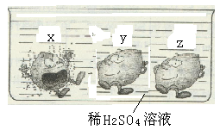
A.X 、Y、Z三种金属均发生了置换反应
B.三种金属的活动性顺序是X＞Y＞Z
C.若Z能从金属Y的盐溶液里置换出Y，
则三种金属的活动性顺序是X＞Z＞Y
D.若X为金属镁，则Z可能是铁
7. (2008年南通市)若金属锰(Mn)在金属活动性顺序中位于铝和锌之间，则下列反应不正确的是
A.Mn + H₂SO₄ = MnSO₄ + H₂↑ B.Mg + MnSO₄ = MgSO₄ + Mn
C.Fe + MnSO₄ = FeSO₄ + Mn D.Mn + CuSO₄ = MnSO₄ + Cu
8. 国家建设部、化工部等有关部门规定，新建小区户外给水管必须使用塑料管，新建建筑不得再使用传统铸铁排水管。国家推广使用塑料建材的主要目的是( )
A．保护金属资源 B．金属易腐蚀，而塑料使用时间长
C．塑料密度小，减少房屋的自身重量 D．降低成本
9. 用28 g铁粉和28 g镁粉分别与足量的稀硫酸反应都生成l g氢气，由此可以得出的结论是( ) A．铁粉、镁粉都含有杂质 B．铁粉、镁粉都是纯净物
C．铁粉是纯净物，镁粉含杂质 D．铁粉含杂质，镁粉是纯净物
10. 化学反应往往需要在一定条件下进行。通过控制或改变反应条件，可以加快、减缓甚至阻止反应的进行。下图所反映的措施中，能加快其化学反应速率的是：( )
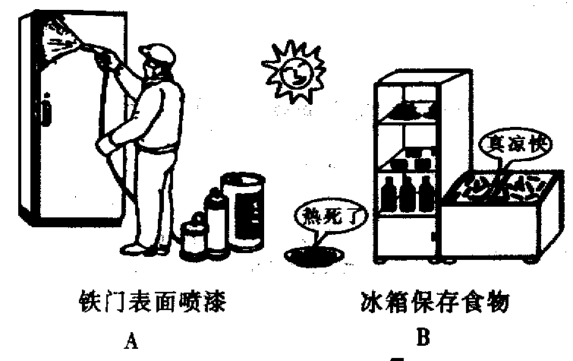
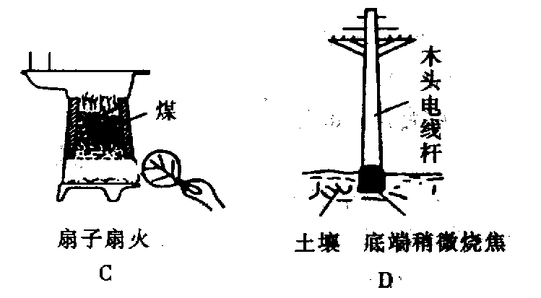

11.在天平的两个托盘上各放一只烧杯，烧杯中都盛有足量的盐酸，此时天平保持平衡。如果一边投入少许镁条，另一边投入相同质量的铝粉，两者都完全溶解后，天平指针将：
A．偏向放镁条的烧杯一边 B．不发生偏转C．偏向放铝粉的烧杯一边 D．无法判断
12. X、Y、Z三种金属及其化合物间可发生如下化学反应：Y+ZCl₂===Z+YCl₂ X+ZCl₂===Z+XCl₂ Y+2HCl===YCl₂+H₂↑ X+HCl 不反应则X、Y、Z三种金属的活动性由强到弱的顺序是：
A. Z＞Y＞X B. X＞Y＞Z C. Y＞X＞Z D. Y＞Z＞X
13、市场上有人用铝代替纯银制作戒指，下列方法不能将其鉴别出来的是（ ）
A、利用水、天平和量筒测密度 B、浸入稀盐酸中观察有无气泡产生
C、浸入硫酸铜溶液中观察是否变色 D、浸入氯化钙溶液中观察是否产生白色沉淀
14下列除去杂质的方法中，错误的是（ ）
选项 | 物质 | 杂质 | 除杂质的方法
A． | 稀硫酸 | 铜 | 过滤
B． | CaSO₄溶液 | 稀硫酸 | 过量CaCO₃、过滤
C． | FeCl₂溶液 | CuCl₂ | 过量铁粉、过滤
D． | 二氧化碳 | 一氧化碳 | 点燃
15．(2008年烟台市)印刷铜制电路板的“腐蚀液”为FeCl₃溶液。已知铜、铁均能与FeCl₃溶液反应，反应方程式分别为：Cu+2FeCl₃=2FeCl₂+CuCl₂，Fe+2FeCl₃=3FeCl₂。现将一包铜、铁的混合粉末加入到盛有FeCl₃溶液的烧杯中，充分反应后烧杯中仍有少量固体，关于烧杯中物质组成的说法正确的是 ( )
A.溶液中一定含FeCl₃，固体一定是铁和铜 B.溶液中一定含FeCl₂，固体一定含铜
C.溶液中一定含FeCl₂、CuCl₂，固体一定含铜 D.溶液中一定含FeCl₂，固体一定是铁和铜

第Ⅱ卷（非选择题 共55分）
注意：必须用蓝、黑色钢笔或圆珠笔答题，答案写在指定位置。
二．填空题：（共28分）
16.（3分） 随意丢弃的废旧电池会造成环境污染，废旧电池中的许多物质是可以回收利用的。请根据废旧电池中的物质（如右图所示），选用适当物质用化学式填空。
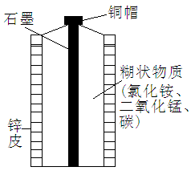
（1）金属活动性相对较强的金属是 ；
（2）在实验室制取氧气的反应中用作催化剂的是 ；
（3）含氮元素的物质且可作氮肥的是 。
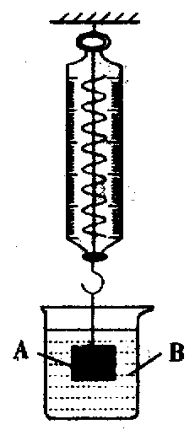
17.（2分） 如图测所示，弹簧秤下挂着一重物A，烧杯中盛有溶液B，试根据要求回答下列问题：
(1)若A为铁块，B为稀硫酸，则将A放入B中，过一会儿，弹簧秤的读数将(填 “变大”、“变小”或“不变”，下同 )_____________；
(2) 若A为铁块，B为硫酸铜溶液，则将A放人B中，过一会儿，弹簧秤的读数将________ _。
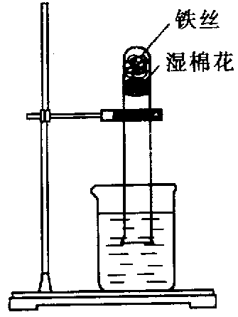
18.（3分） 如图所示，大试管底部有螺旋状的光亮的铁丝，把试管倒插入水中，放置一周后，观察到铁丝表面有______生成，试管内的水面将_______，产生以上现象的原因是__________________________。
19.（5分） 现有①汽车②机器上的齿轮③门把手④锯条⑤铁洗脸盘等常见铁制品。为了防止它们生锈，通常适合采用下面哪一种方法。（填序号）
（1）在表面喷漆_________；（2）在表面涂油_________；（3）在表面镀一层其他金属_________；（4）在表面烧制搪瓷_________；（5）使其表面形成致密的氧化物保护膜_________；
20. （6分）下表是某种常见金属的部分性质：
颜色、状态 | 硬度 | 密度 | 熔点 | 导电性 | 导热性 | 延展性
银白色固体 | 较软 | 2.70g/cm³ | 660.4℃ | 良好 | 良好 | 良好
将该金属投入稀盐酸中，可产生大量的无色气体。根据上述信息回答以下问题：
- 试推断该金属可能的一种用途____________________________；
- 该金属的活动性比铜__________________________(填“强”或“弱”)；
- 请自选试剂，设计实验探究该金属与铁的活动性强弱，并完成下表：
你的一种猜想 | 验证方法 | 现象 | 结论
21. （3分）全世界每年因生锈损失的钢铁，约占世界年产量的四分之一。
某学生想探究铁生锈是否必须同时有空气和水，他将干净的铁钉放入A、B、C三支干净的试管中，再各加入某些物质或用品进行研究。
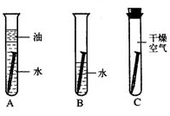
（1）一周后，编号为__ ____的试管中铁钉最易生锈。
（2）比较吐鲁番盆地和海南岛两地，铁生锈相对较慢
的地区是 ，理由是_______________。
22. (每空2分，共6分)置换反应是化学反应的
基本类型之一。
(1)金属与盐溶液之间的置换反应，一般是活动性较强的金属可把活动性较弱的金属从其盐溶液中置换出来，如铜和硝酸银溶液反应，其化学方程式为 。
(2)非金属单质也具有类似金属与盐溶液之间的置换反应规律，即活动性较强的非金属可把活动性较弱的非金属从其盐溶液中置换出来，如在溶液中可发生下列反应：
C1₂+2NaBr=2NaCl+Br₂ ；I₂+Na₂S=2NaI+S↓；Br₂+2KI=2KBr+I₂ 由此可判断：
①S、C1₂、I₂、Br₂活动性由强到弱顺序是 。
②下列化学方程式书写错误的是 。
(A)C1₂+2NaI=2NaCl+I₂ (B)I₂+2KBr=2KI+Br₂ (C)Br₂+Na₂S=2NaBr+S↓ (D)C1₂+K₂S==2KCl+S↓
三．推断题（6分，化学方程式每个2分）
23、(2008年汕头)氯化铁能腐蚀铜，工业上常用此原理生产印刷线路板。以下是印刷线路板的生 产及废液的处理过程：
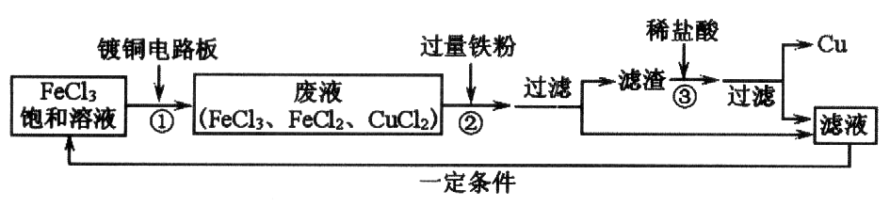

请回答下列问题：

(1)步骤②中发生了两个反应：2FeCl₃+Fe=3FeCl₂和
(2)滤渣的成份有 ，步骤③中发生反应的化学方程式
是
(3)该流程中可以循环、回收利用的物质是： 。
四、实验探究题：（共7分）
24. (2008年晋江市)兴趣小组的同学学习了金属的性质后，在实验室找到的一种银白色金属R做如下探究：
(1)将金属R投入稀盐酸中，金属表面有气泡冒出。则该金属R在金属活动性顺序表中排在氢的 (选填“前面”或“后面”)。
(2)为了比较金属R与铁的活动性强弱，兴趣小组设计下列方案进行实验，请完成下表：
你的一种猜想 | 验证方法 | 现象 | 结论
金属R的活动性比铁 | 将金属R投入  溶液中 | 金属R表面有黑色的物质析出 | 猜想 (选填“正确”或“错误”)
- 请根据上述的信息，标出金属Fe、R、Cu在下列金属活动性顺序表中的相应位置。
金属活动有强到弱的顺序
…
…
…
…

五. 计算题：（每小题7分，共14分）
25. 某炼铁日产含碳3%的生铁310t，问该厂每天至少需要含氧化铁80%的赤铁矿石多少吨？
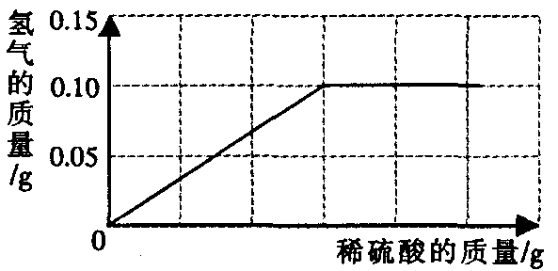
26、为了测定黄铜(铜、锌合金)的组成，某研究性学习小组称取该样品10g，向其中逐滴加入9．8％的稀硫酸至刚好不再产生气体为止。反应过程中生成的气体与所用硫酸溶液的质量关系如右图所示。试计算：
(1)样品中铜的质量分数；
(2)反应所消耗的硫酸溶液质量；
(3)反应后所得溶液质量。

人教版初中化学
第八单元金属和金属材料单元测试题（一）答案
一.选择题：（每小题3分，15小题，共45分）
题号 | 1 | 2 | 3 | 4 | 5 | 6 | 7 | 8 | 9 | 10 | 11 | 12 | 13 | 14 | 15
答案 | A | A | B | D | D | C | C | A | C | C | A | C | D | D | B
二．填空题：（共28分）
16、（3分）(1) Zn (2) MnO₂ (3) NH₄Cl
17、（2分）(1) 变小 (2) 变大
18、（3分） 铁锈；上升；铁与氧气、水等物质反应使试管内压强减小
19（5分）、⑴①；⑵②；⑶③；⑷⑤；⑸④；
20、（6分）（1）做电线（合理即可）；（2）强；（3）
猜想 | 验证方法 | 现象 | 结论
该金属的活动性强可能比铁强 | 将该金属放入FeSO₄溶液中 | 金属表面有黑色物质析出 | 该金属的活动性强比铁强
21、（3分）（1）B （2）吐鲁番盆地；气候干燥
22、(每空2分，共6分) (1)Cu+2AgNO₃==Cu(NO₃)₂+2Ag (2)①C1₂>Br₂>I₂>S ②B
三．推断题（6分，化学方程式每个2分）
23、(1) Fe+CuCl₂==FeCl₂+Cu
(2) Fe、Cu(或铁、铜，) 2HCl+Fe==FeCl₂+H₂↑
(3) FeCl₃、Cu或FeCl₂、Cu
四、实验探究题：（共7分）
24、（1）前
（2）强（或弱）； FeSO₄（或FeCl₂等）； 正确（或错误）
（3）
金属活动有强到弱的顺序
R
Fe
Cu
…
…
…
…

（顺序中有一个颠倒不得分）
五. 计算题：（每小题7分，共14分）
25、537t
26、解：设样品中Zn为Xg，反应消耗H₂SO₄O为Yg ,
Zn + H₂SO₄=== ZnSO₄ + H₂↑
65 98 2
X 9.8%Y 0.1g
65/X =98/9.8%Y=2/0.1g
解之得 X=3.25g Y=50g (1) Cu=10g-3.25g=6.75g (2) 50g (3)50g+10g-6.75g-0.1g=53.15g

